地遥宝安卓移动终端应用软件

用户说明书

2021年3月

**目 录**

**1. 软件概览 1**

1.1. 软件简介 1

1.2. 软件安装 1

1.3. 功能介绍 2

1.3.1. 登录/注册 2

1.3.2. 主功能界面 3

1.3.3. 发现 4

1.3.4. 数据 5

1.3.5. 我 6

1.3.6. 设置 9

**2. 使用方法 13**

2.1. 基本参数设置 13

2.2. 测量LAI 14

2.3. 查看数据 15

# 软件概览

## 软件简介

地遥宝（LAISmart）是由北京师范大学遥感科学国家重点实验室屈永华老师研制，是一种基于摄影成像技术，快速获取植被冠层结构参数——叶面积指数（Leaf Area Index：LAI）的便携式测量设备。该系统充分利用当前成熟的智能终端设备的成像与高性能计算功能，具备LAI实时计算功能，同时，为用户提供操作与数据处理选择，方便用户根据实际情况进行测量设置。与已有的智能手机LAI测量系统比较，LAISmart拥有以下3个优势：

（1）更为灵活的拍摄方式，不仅仅局限于单一的57.5°拍摄角度；

（2）更加灵活的图像分类特征选择，用户可以根据实际情况选择合适的分类特征；

（3）一种集成式的野外测量设备，可以大大提高用户在野外的工作效率。

## 软件安装

运行本应用软件需要在具备Android2.0以上的手机智能终端，用户可在华为应用市场上下载本应用软件，下载完毕后即可直接安装，首次安装软件需要申请拍照和录像、读写手机存储、获取定位权限，依次点击“允许”，然后弹出软件启动页，如图1所示。

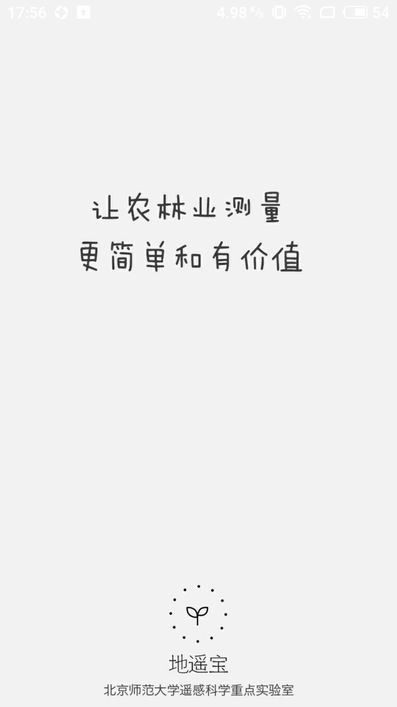

图1 地遥宝安卓移动终端软件启动页

## 功能介绍

### 登录/注册

在安装完成出现应用软件主界面后，第一步需要做的注册或登录，如图2所示。

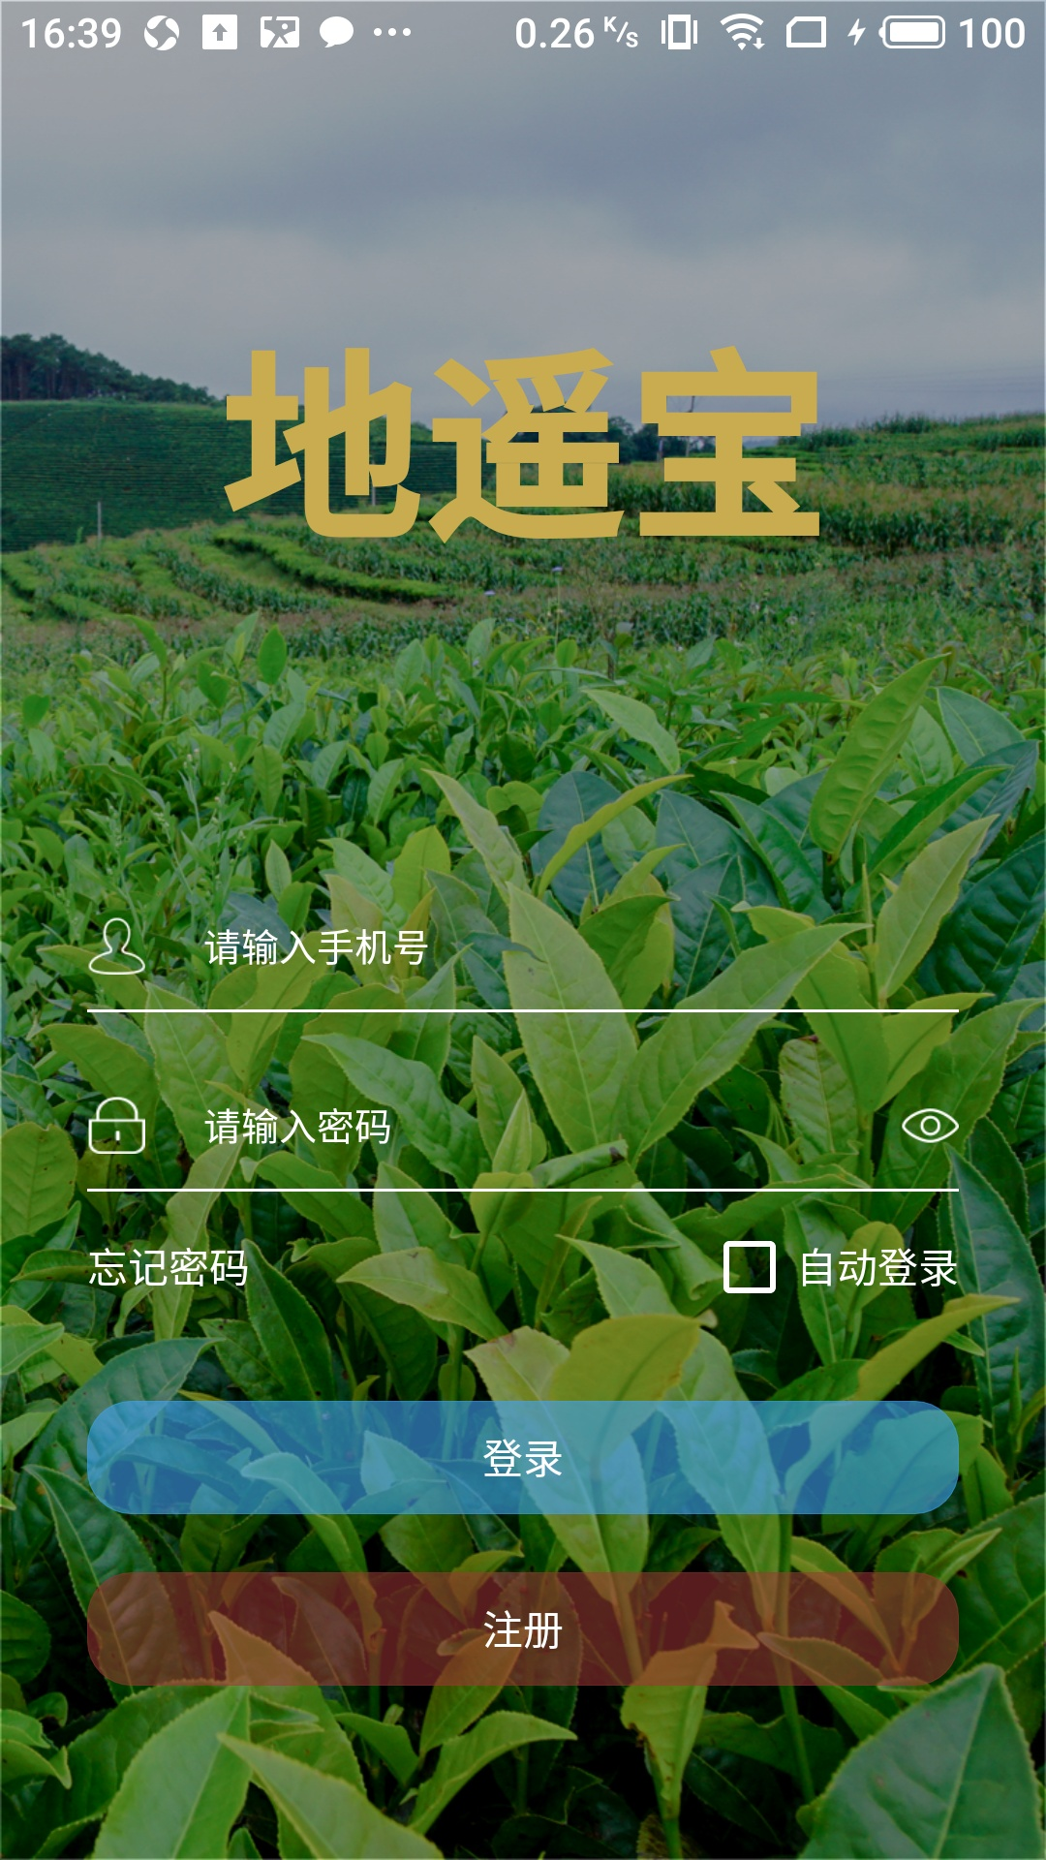

图2 地遥宝安卓移动终端应用软件登录界面

* 登录：输入“手机号”以及“密码”，点击“登录”即可完成应用软件的登录。
* 注册：如果需要注册账号，点击“注册”，弹出“注册”界面，如图3所示。按照输入框提示输入“手机号”、点击“发送验证码”，输入的手机号必须是有效的可以接收短信的手机号，验证码信息保留3分钟有效，在输入框中输入“验证码”，设置“密码”，在注册的过程中可以查看“用户隐私协议”，无异议后勾选“我已认真阅读隐私协议”，最后点击“完成”即可完成用户注册操作。

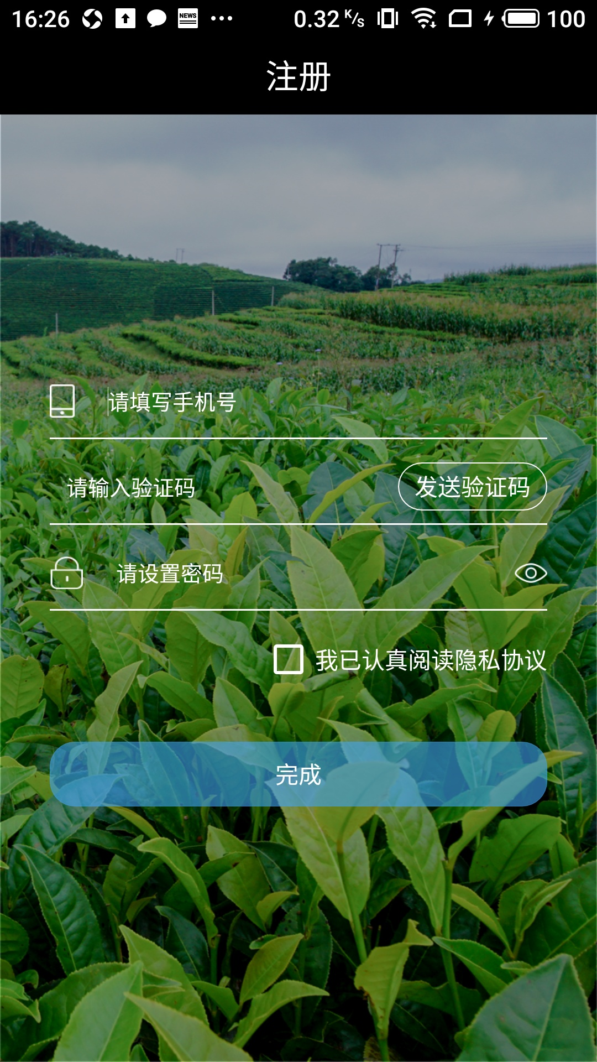

图3 地遥宝安卓移动终端应用软件注册界面

### 主功能界面

用户登录后即可以直接进入“主界面”，弹出如图4的界面。

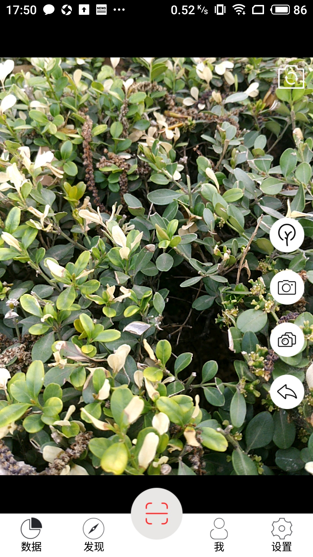

图4 地遥宝安卓移动终端应用软件主界面

主功能界面的功能介绍包括如下：

* ：点击图标，打开扫描植物类型识别功能，可以识别植物的类型。
* ：点击图标，打开单次测量植物LAI功能。
* ：点击图标，打开连续多次测量植物LAI功能。
* ：点击图标，返回主界面。

### 发现

点击“发现”，进入“发现”功能菜单界面，可以通过地图查看附近用户和附近数据，也可以点击右上角“搜索”通过用户的昵称或者ID号搜索到好友，并查看好友的数据，弹出如图5的界面。

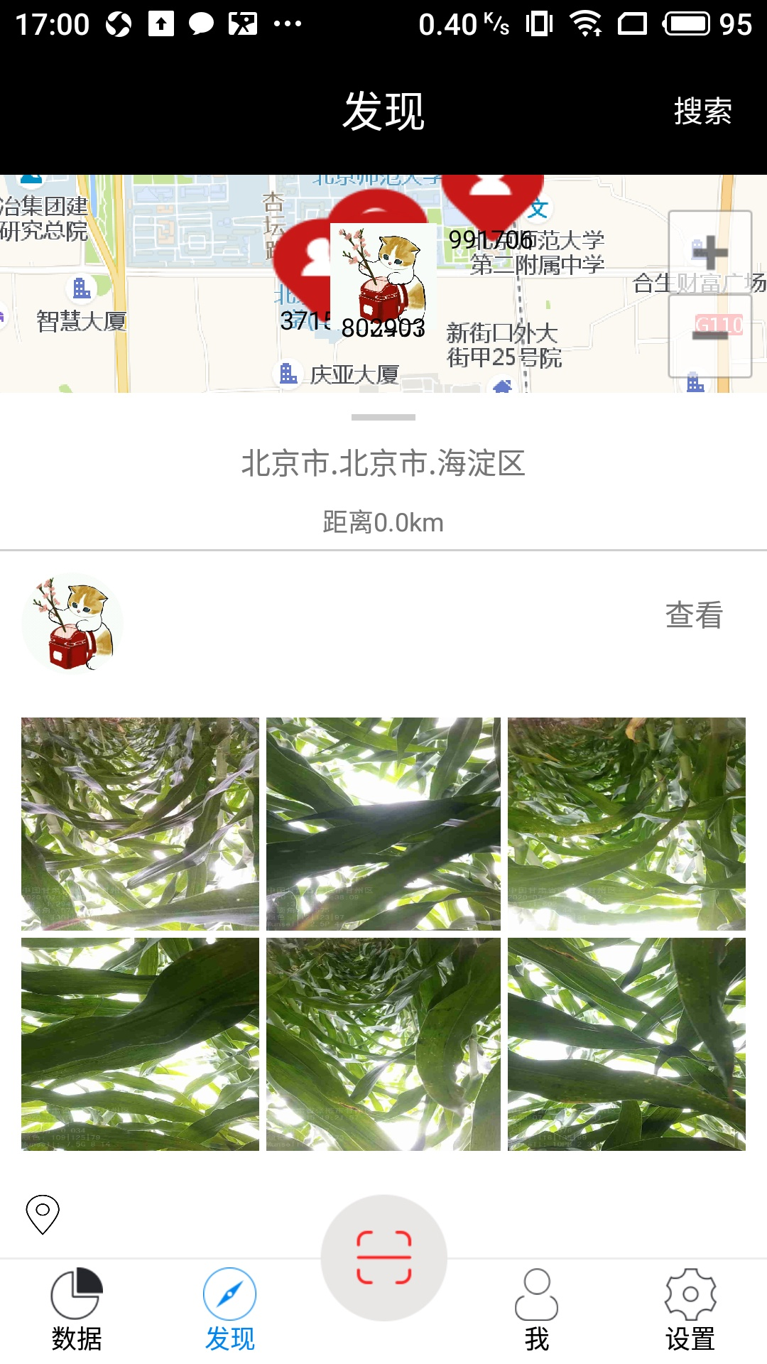

图5 地遥宝安卓移动终端应用软件发现界面

### 数据

点击“数据”查看数据，就会看到先后日期的数据界面，弹出如图6的界面。

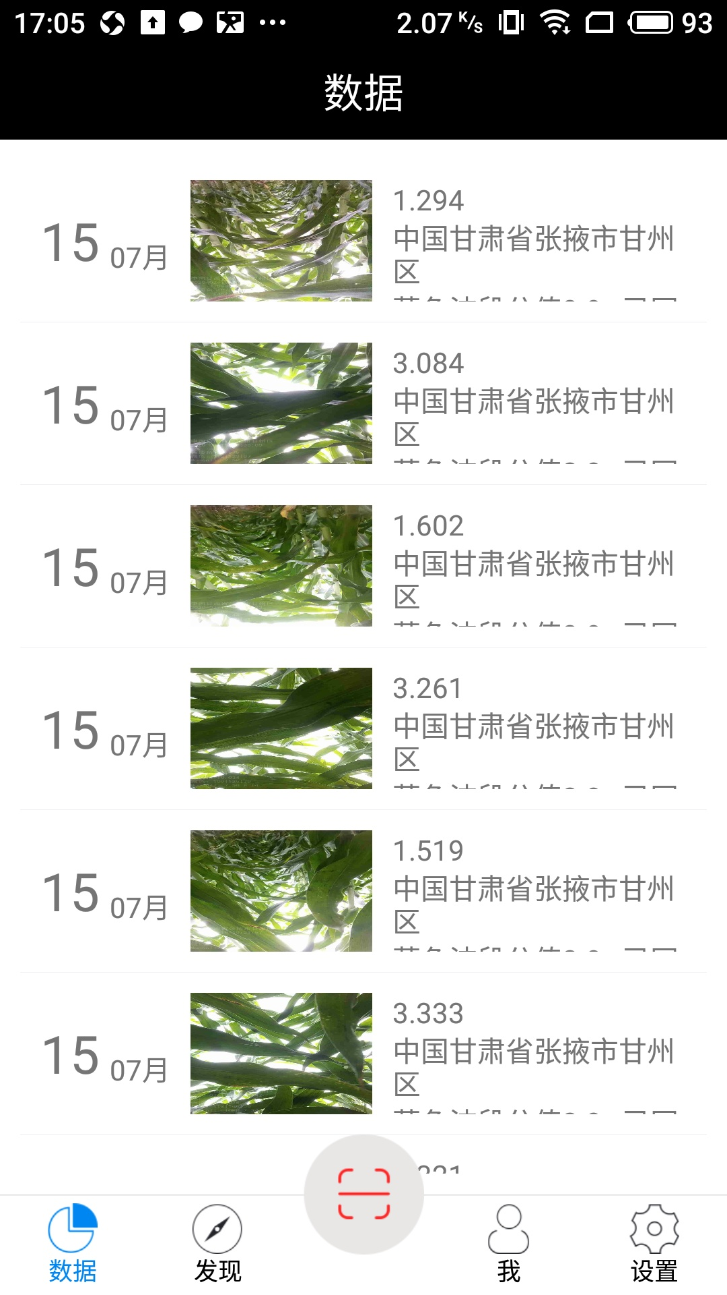

图6 地遥宝安卓移动终端应用软件数据界面

* 数据详情：点击图片时就可以查看数据详情。弹出如图7的界面。

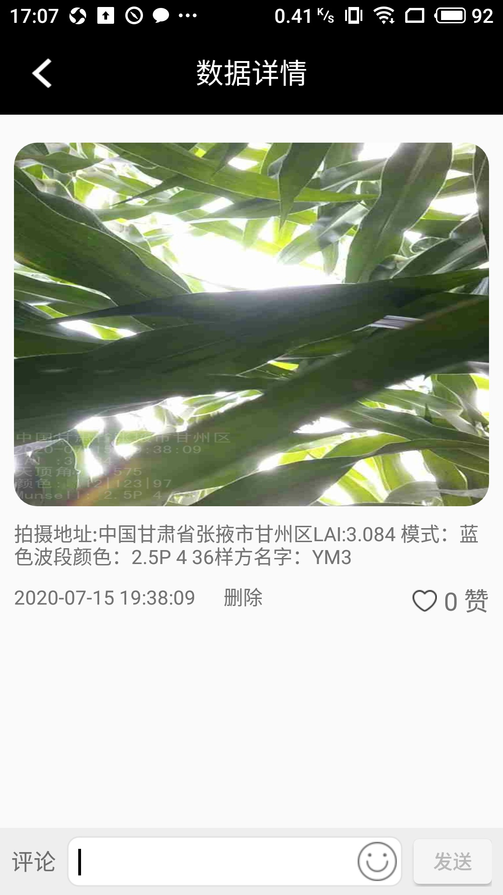

图7 地遥宝安卓移动终端应用软件数据详情界面

### 我

点击“我”，进入“我”功能菜单界面，“我”界面包括个人资料信息、账户与安全、谁申请查看我的数据、我的申请、我的钱包，同时还包括运动功能，弹出如图8的界面。

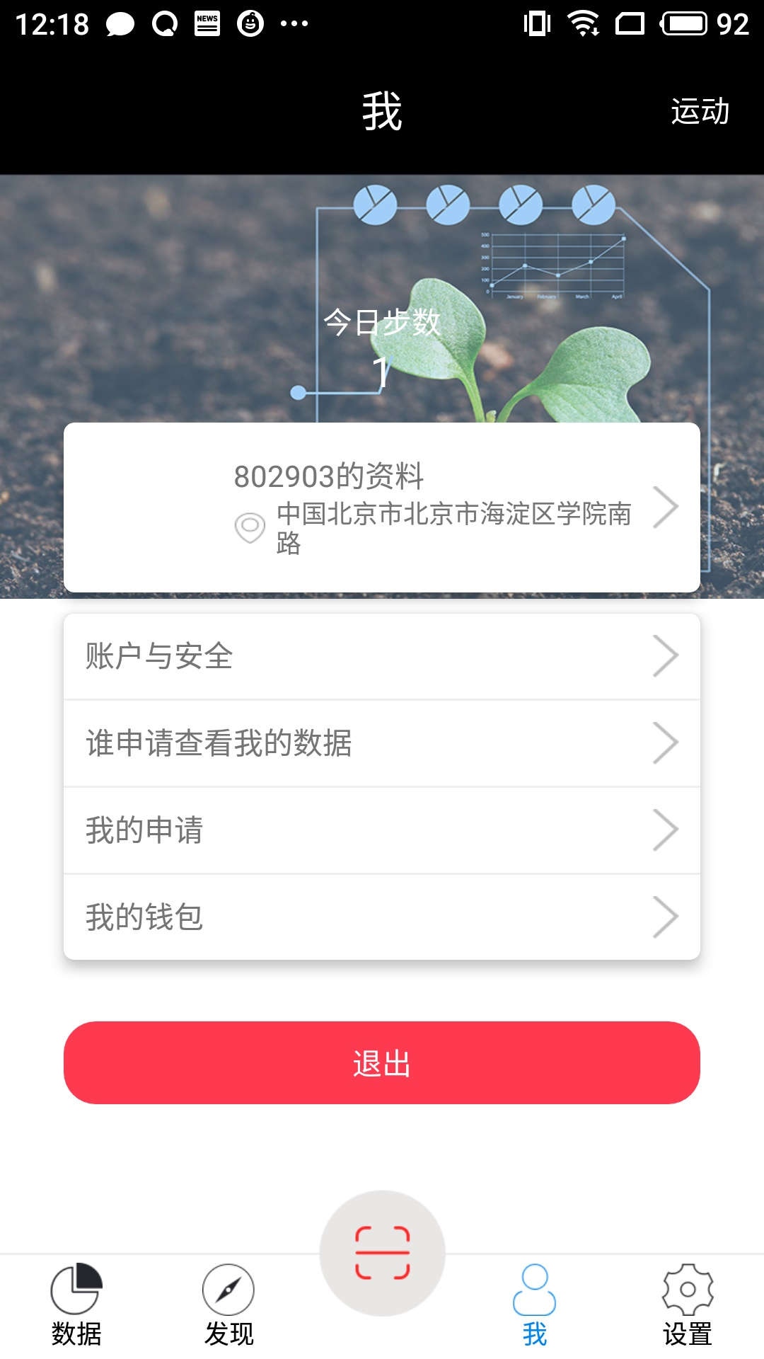

图8 地遥宝安卓移动终端应用软件我界面

* 个人资料信息

可以修改头像、昵称、性别、出生年月、邮箱、个性签名等信息，弹出如图9的界面。

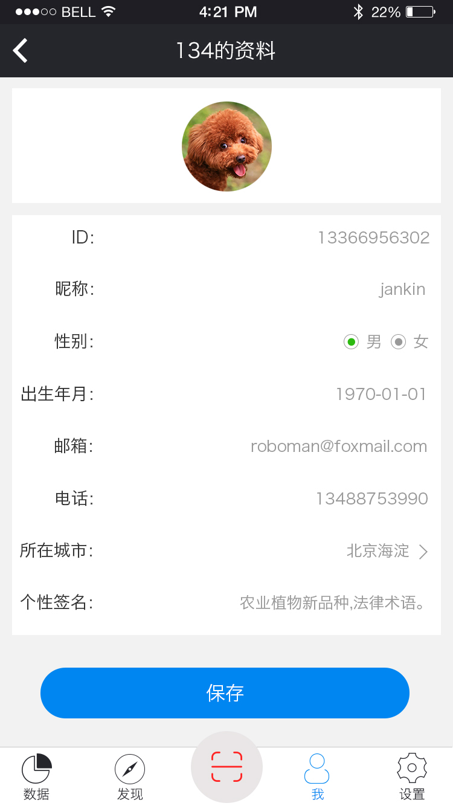

图9 地遥宝安卓移动终端应用软件个人资料修改界面

* 账户与安全

用户可以修改自己的手机号和登录密码，弹出如图10的界面。

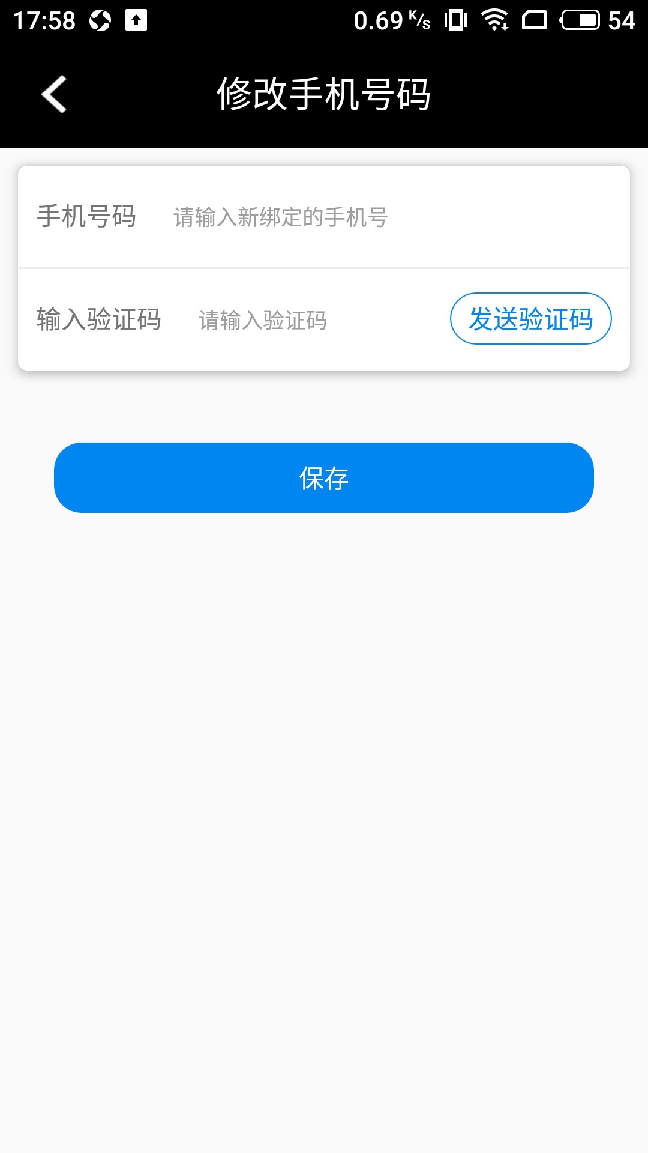 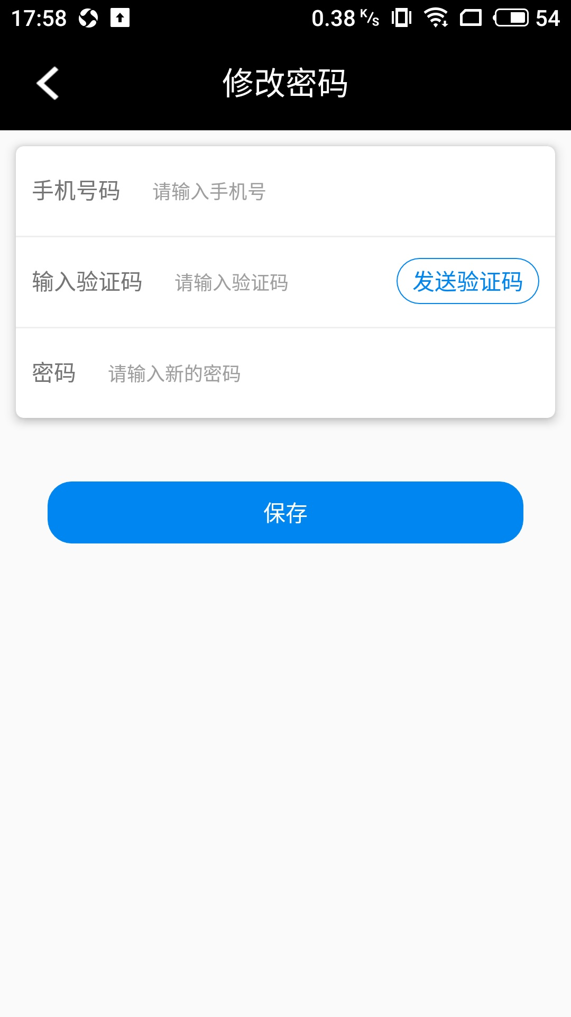

图10 地遥宝安卓移动终端应用软件账户与安全修改界面

* 谁申请查看我的数据

当有好友申请查看我的数据时候，会弹出如图11的界面。

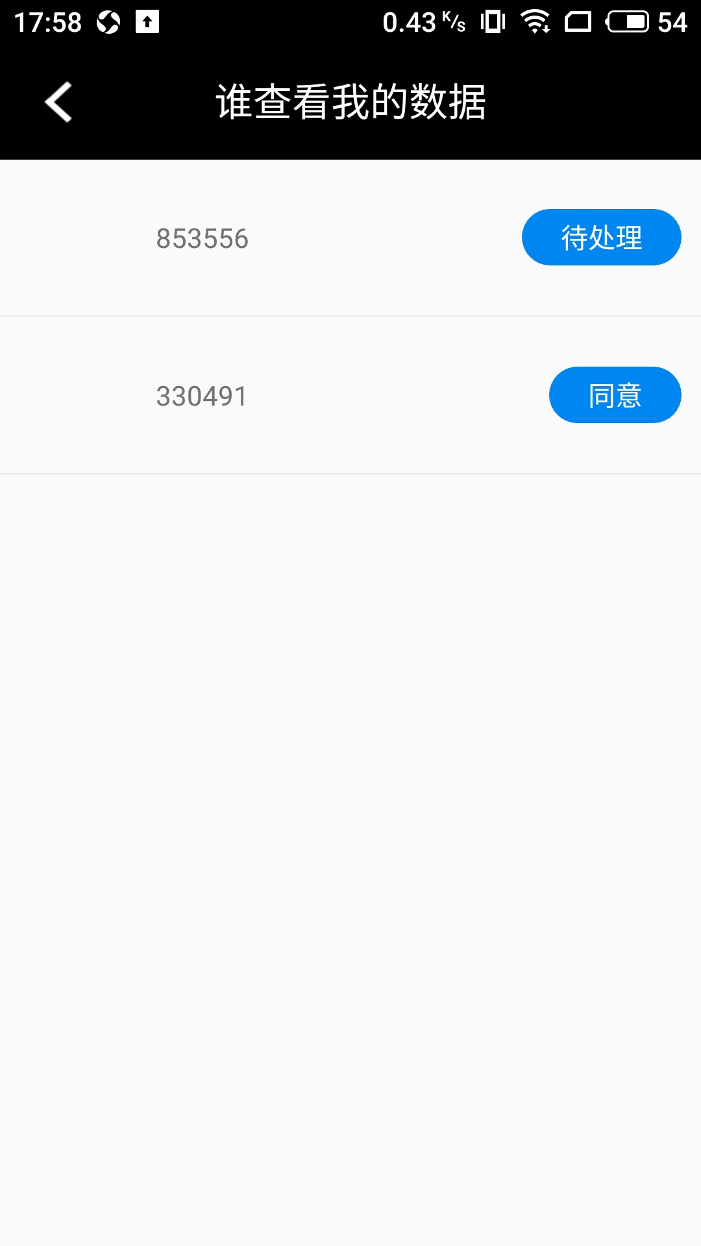

图11 地遥宝安卓移动终端应用软件谁申请查看我的数据界面

* 我的申请

我的申请，有两种状态，一：待处理；二：同意，弹出如图12的界面。

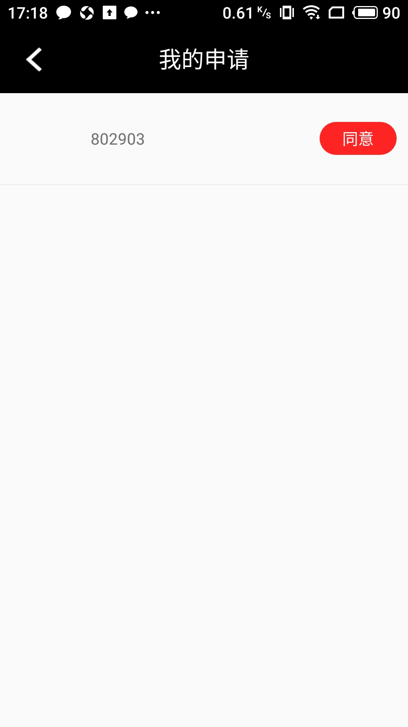

图12 地遥宝安卓移动终端应用软件我的申请界面

* 我的钱包

可以查看我的奖励值积分，以及获取记录和获取规则，弹出如图13的界面。

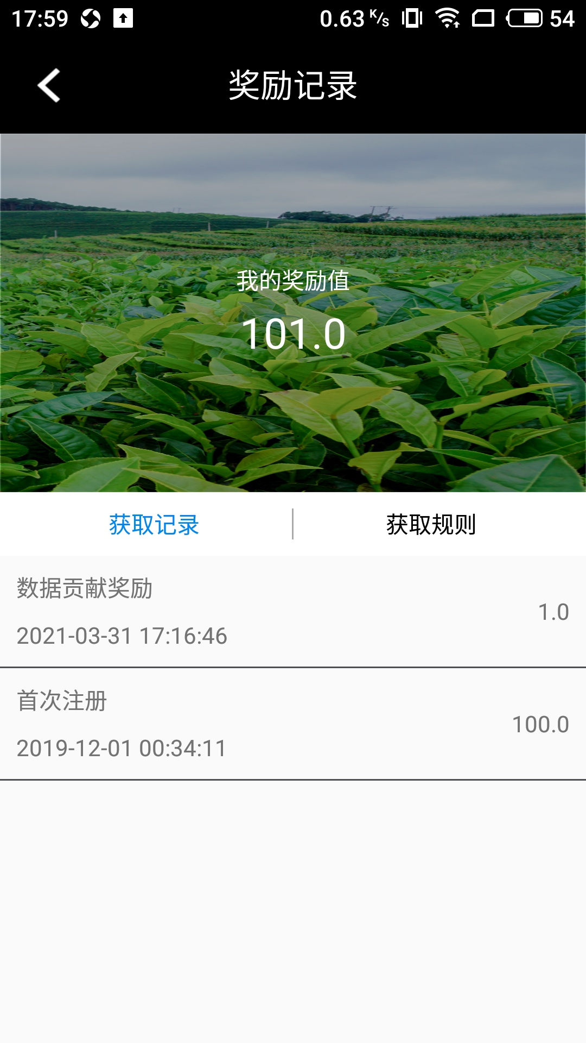

图13 地遥宝安卓移动终端应用软件我的钱包界面

* 运动

点击右上角“运动”，界面跳转到“运动地图”的界面，可以开启软件的运动模式，弹出如图14的界面。

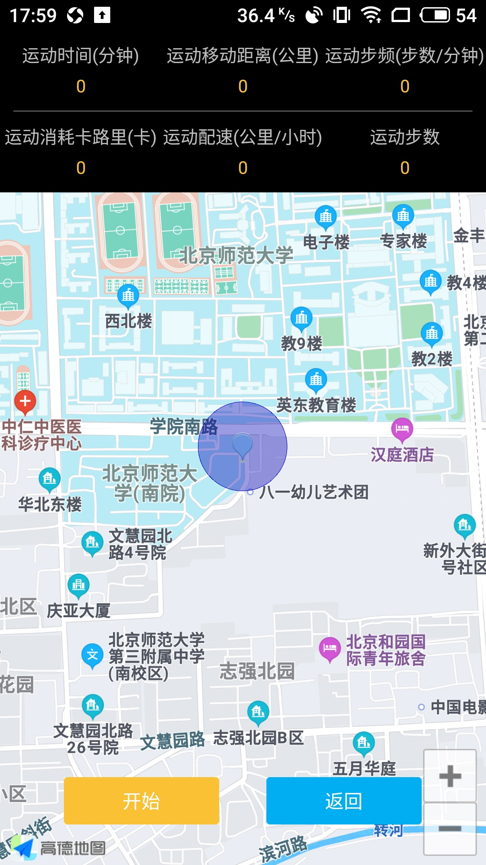

图14 地遥宝安卓移动终端应用软件运动地图界面

### 设置

点击“设置”功能，进入设置功能菜单界面，包括参数设置、隐私、消息通知、缓存管理、邀请好友、帮助与反馈、关于我们，弹出如图15的界面。

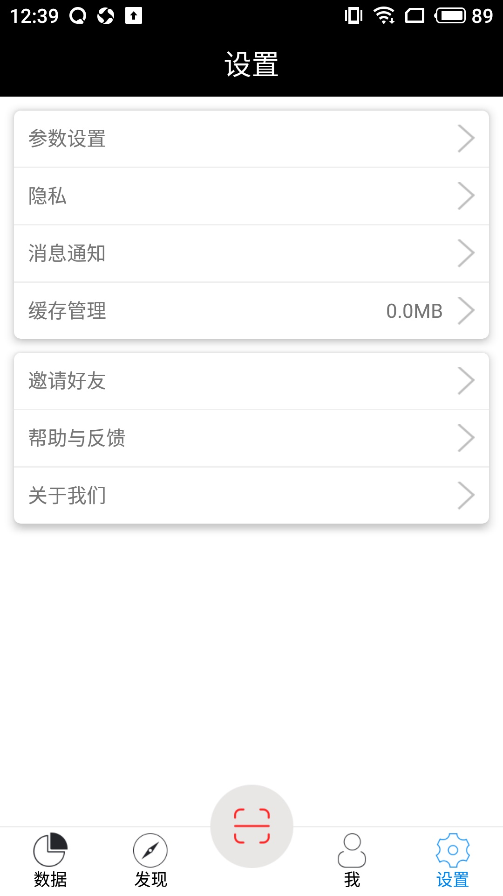

图15 地遥宝安卓移动终端应用软件设置界面

* 参数设置：用户可以修改压缩质量、样方、叶面积投影比（G）、数据值分值、饱和度、蓝色波段、亮度值、绿度指数、连续测量次数，弹出如图16的界面。

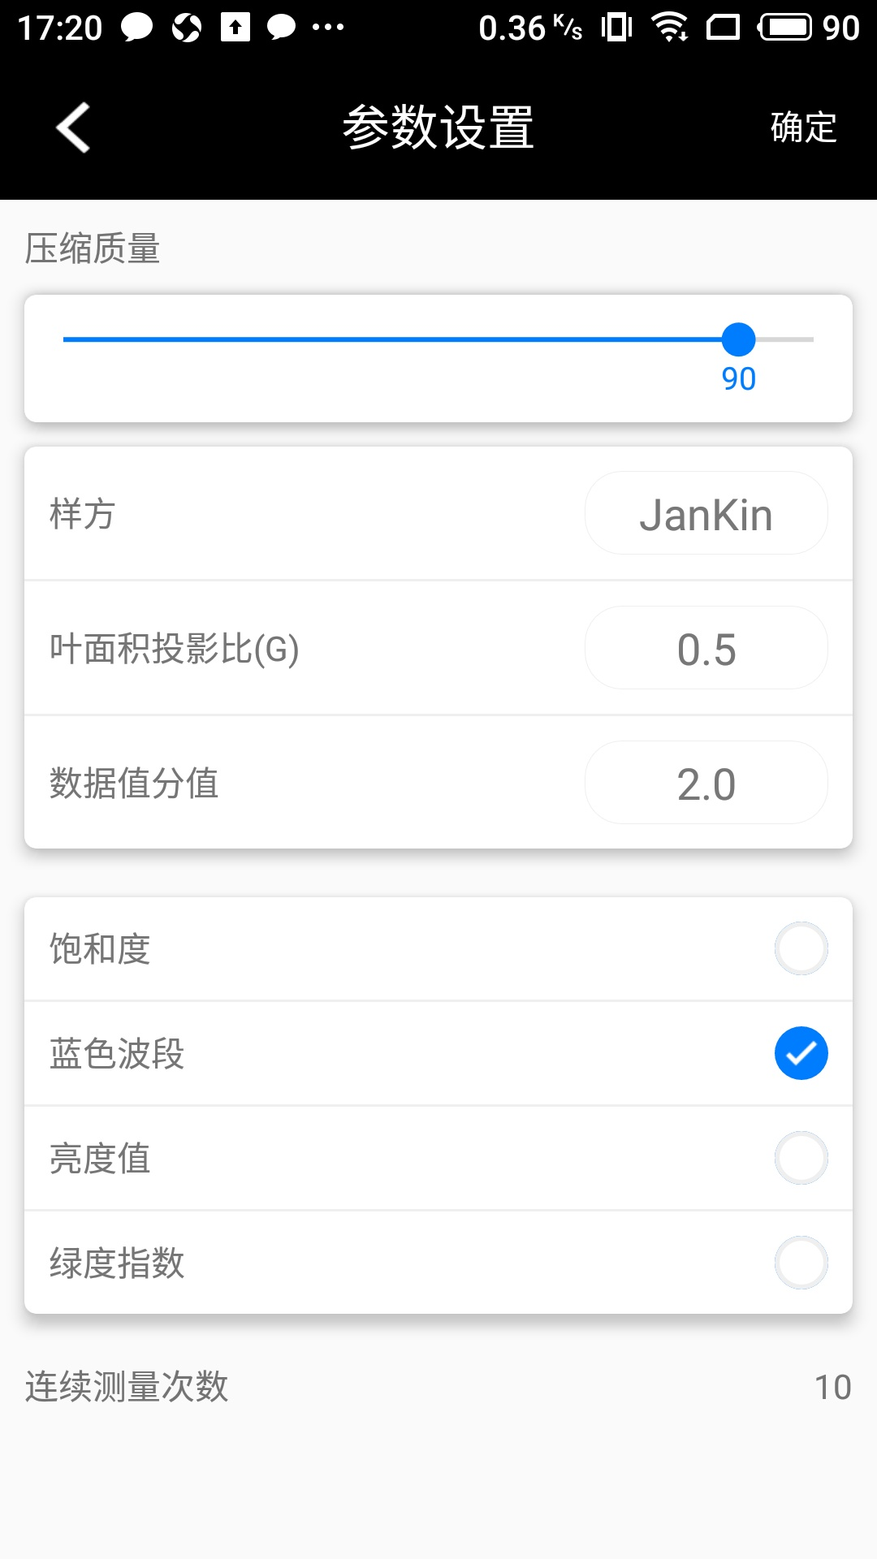

图16 地遥宝安卓移动终端应用软件参数设置界面

* 隐私：可以设置“向我推荐通讯录朋友”、“出现在附近人中”，弹出如图17的界面。

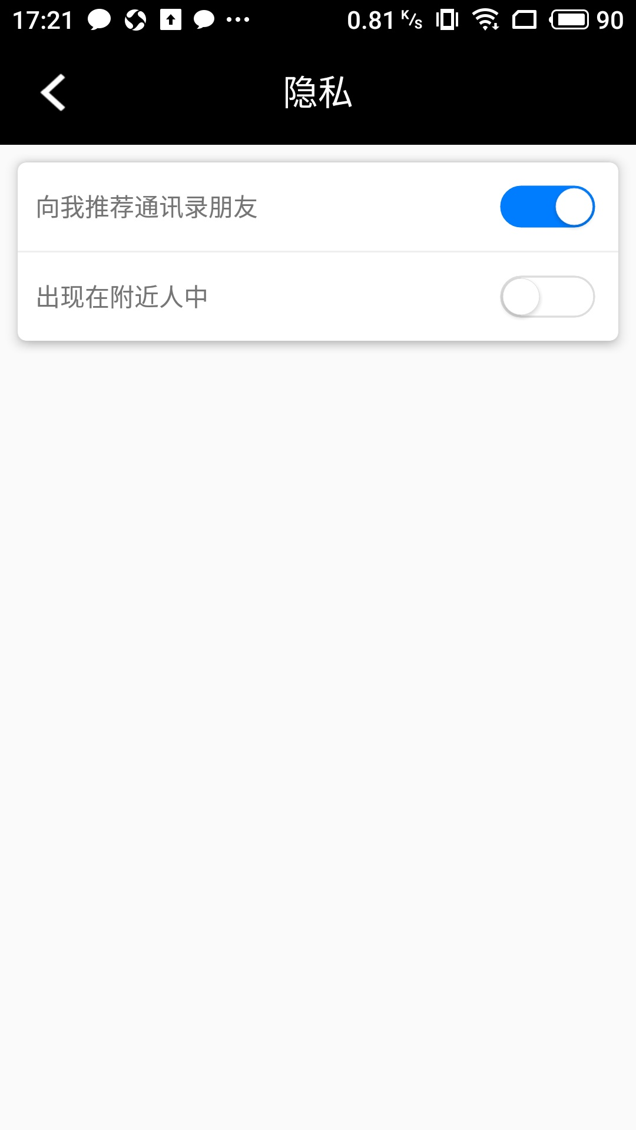

图17 地遥宝安卓移动终端应用软件隐私界面

* 消息通知：可以设置“系统通知提醒”，弹出如图18的界面。

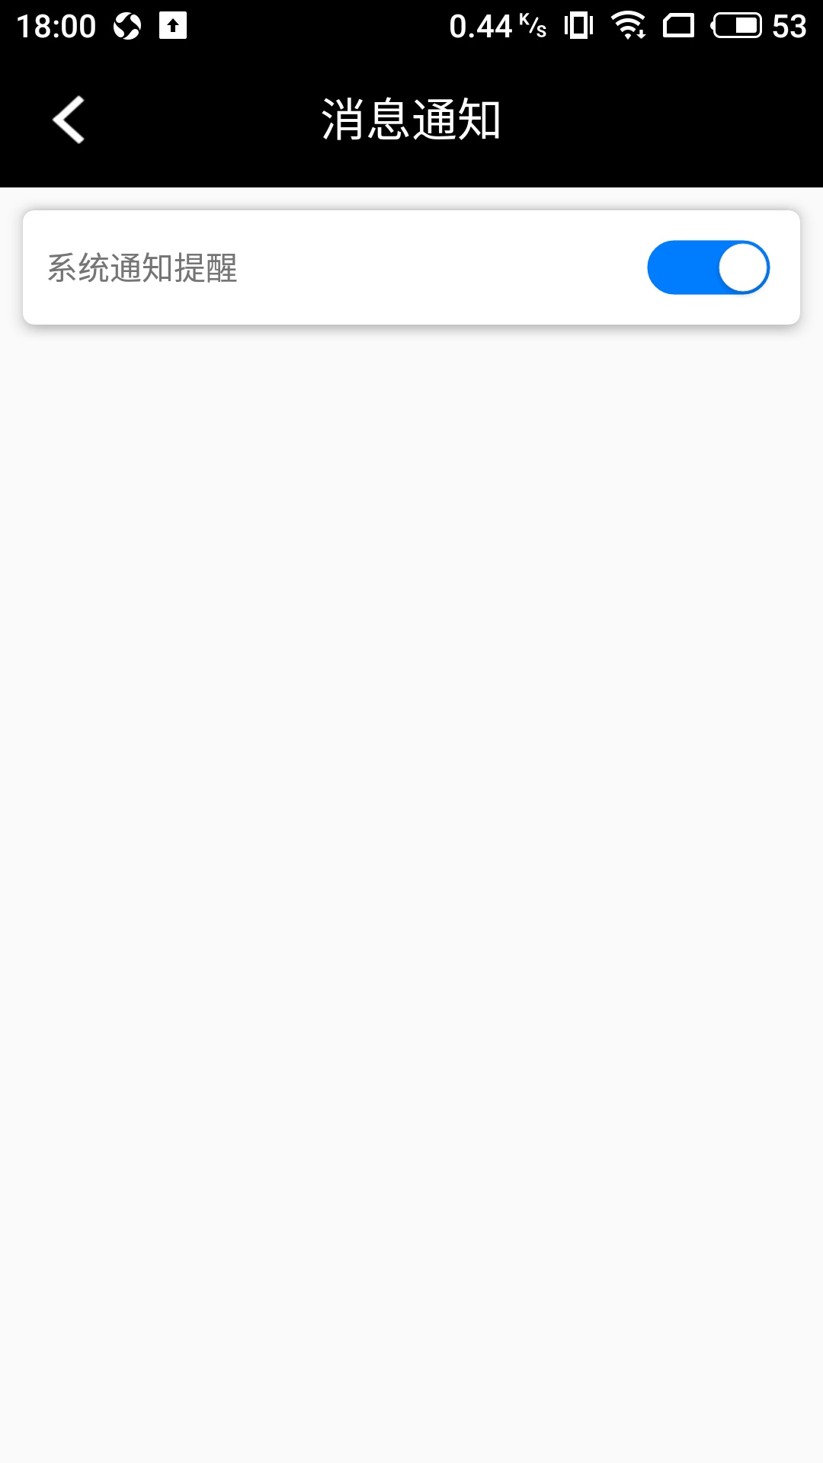

图18 地遥宝安卓移动终端应用软件消息通知界面

* 缓存管理：点击缓存管理，就会自动弹出提示框“清除成功”，弹出如图19的界面。

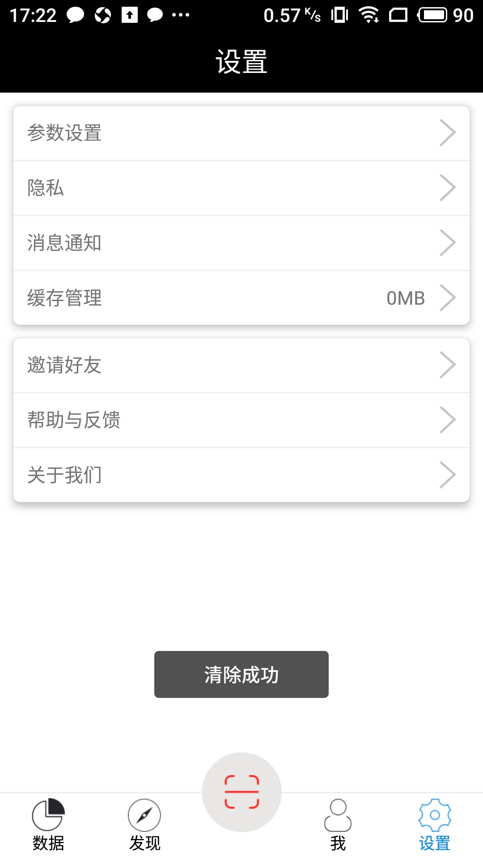

图19 地遥宝安卓移动终端应用软件缓存管理界面

* 邀请好友：可以邀请“微信好友”、“微信朋友圈”、“QQ好友”、“QQ空间”，弹出如图20的界面。

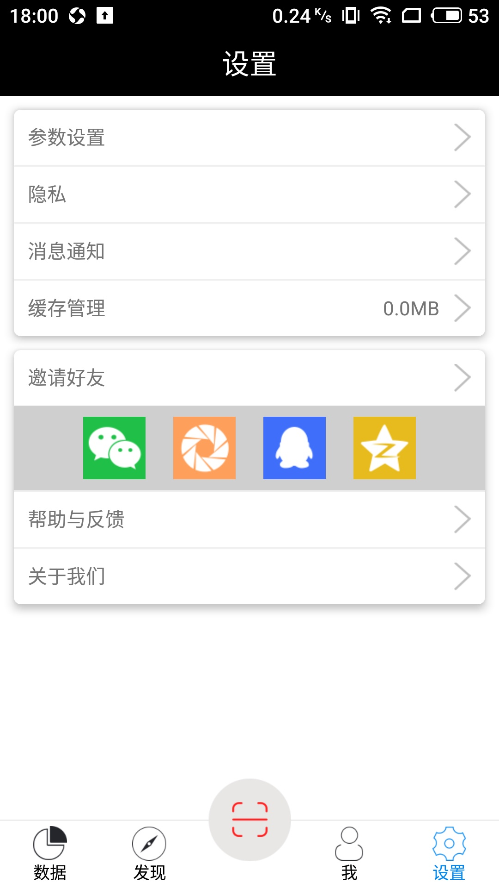

图20 地遥宝安卓移动终端应用软件邀请好友界面

* 帮助与反馈：用户反馈的问题列表和用户可以反馈的问题清单，弹出如图21的界面。

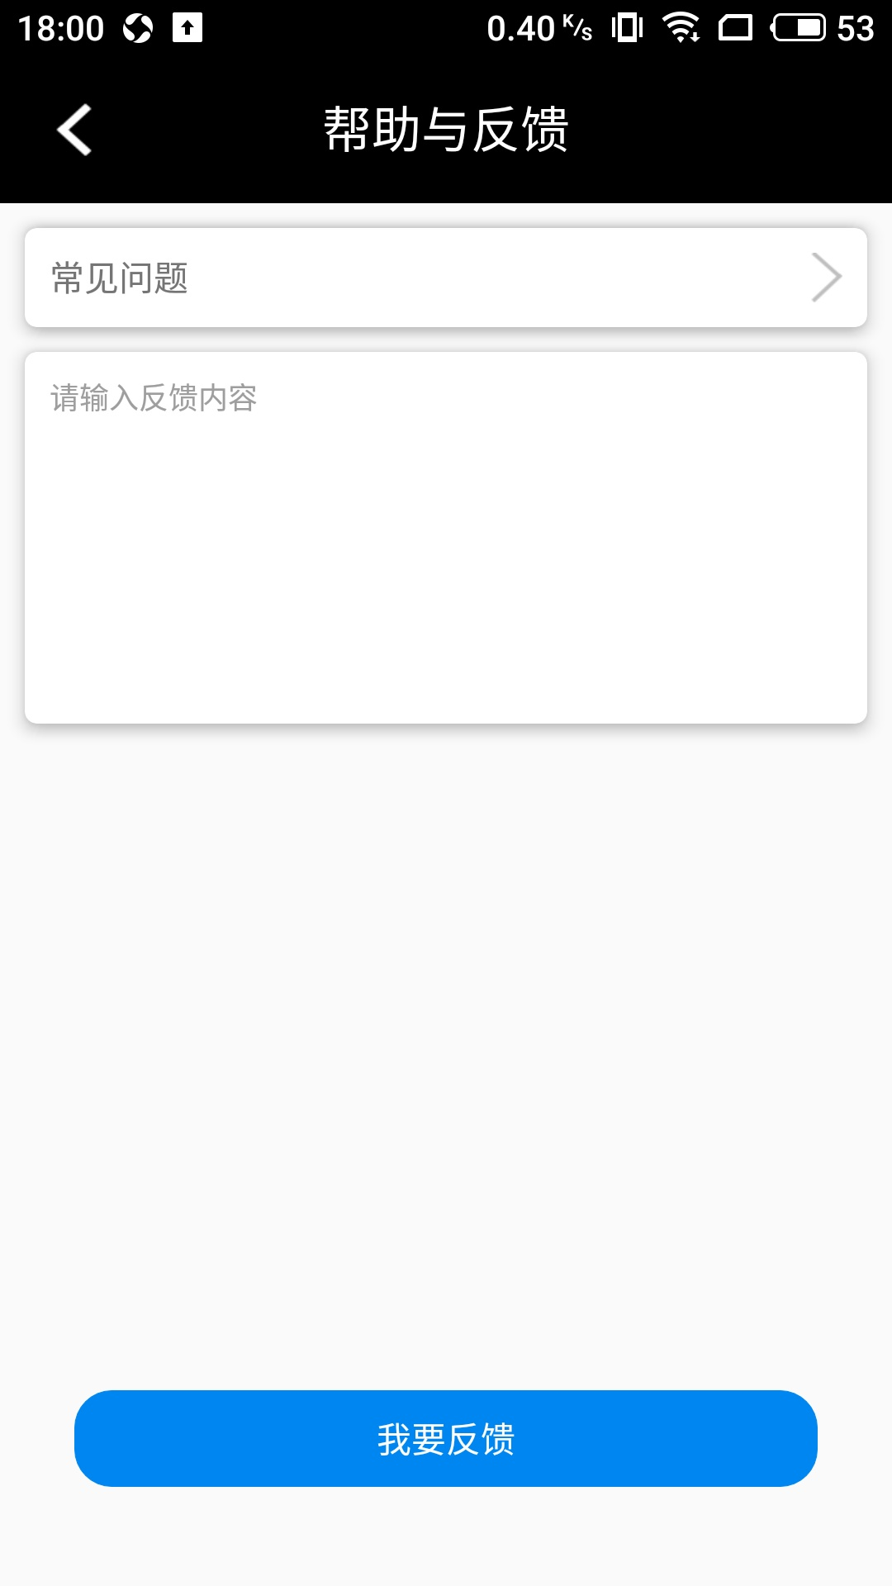

图21 地遥宝安卓移动终端应用软件帮助与反馈界面

* 关于我们：可以查看应用软件的版本信息，邮箱以及服务条款，弹出如图22的界面。

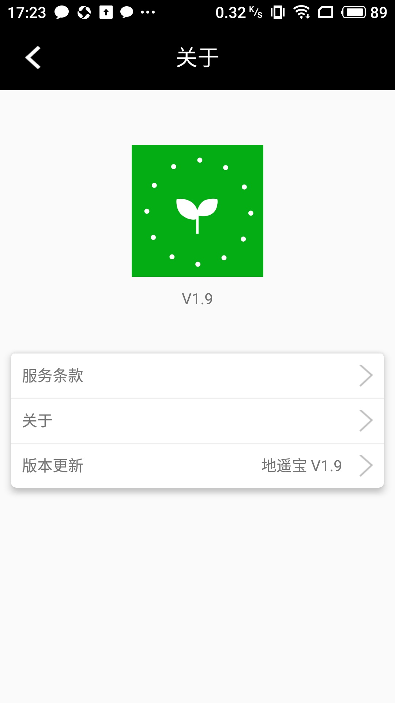

图22 地遥宝安卓移动终端应用软件关于我们界面

# 使用方法

## 基本参数设置

在测量开始之前，首先在应用软件参数设置界面中设置基本参数，包括样方名称、叶面积投影比（G）、数据值分值、图像分类特征参数，弹出如图23的界面。

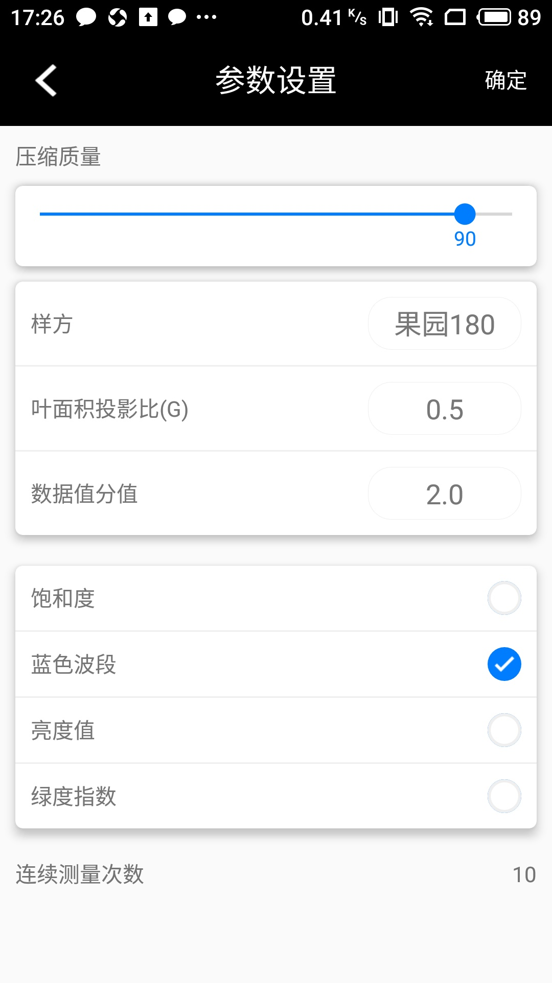

图23 地遥宝安卓移动终端应用软件参数设置界面

* 样方名称：用户可以根据需求设置样方名称。
* 叶面积投影比（G）：Beer定律中的G值。在大多数情况下，设置为0.5。
* 数据值分值：一般默认固定值2.0。
* 图像分类特征参数：在大多数情况下，使用蓝色波段或绿色指数。向上拍摄高大植被时，建议选择蓝色波段；向下拍摄低矮植被时，建议选择绿度指数。
* 设置完以上基本参数后，点击右上角“确定”保存设置。

## 测量LAI

完成基本参数设置后，返回应用软件主界面，点击图标进入测量界面，弹出如图24的界面。可在任何光环境下测量LAI，但一般建议在漫射光环境下测量，如黎明和日落时间或多云天气时。

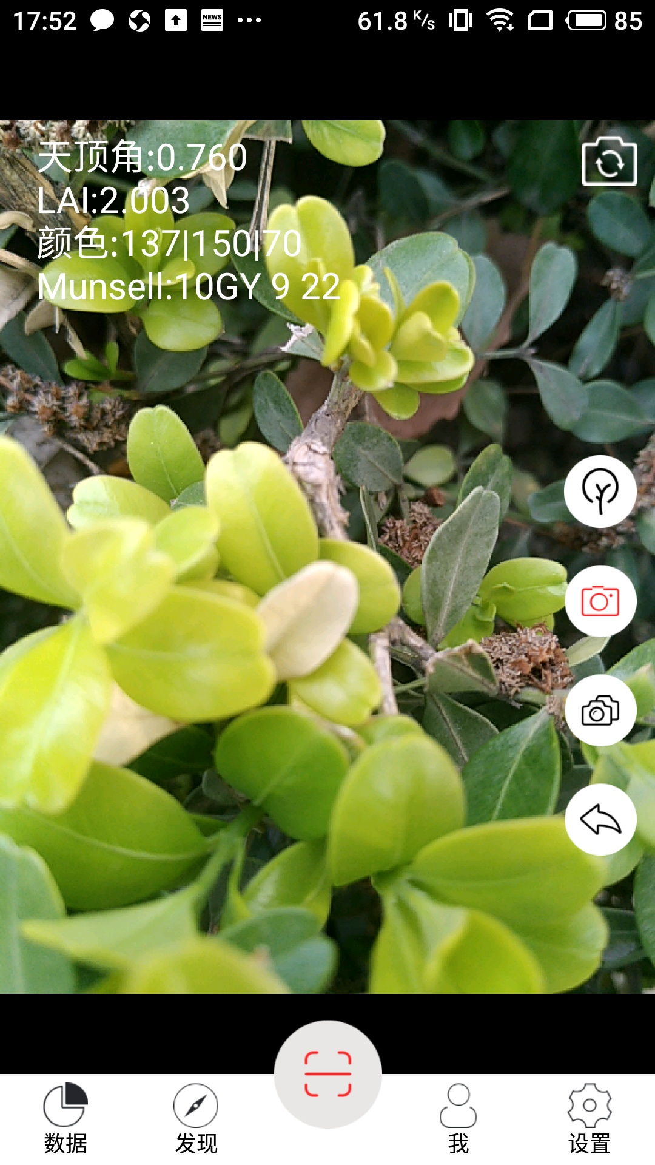

图24 地遥宝安卓移动终端应用软件测量界面

* 右上角转换符号：该按钮可实现前后置摄像头的转换。一般建议向上拍摄高大植被时，选择前置摄像头；向下拍摄低矮植被时，选择后置摄像头。
* 左上角信息详情：该处显示了天顶角、LAI、图像的平均RGB值和Munsell颜色值（颜色信息尚未直接用于LAI）的信息。一般建议手机保持水平拍摄植被图像，即天顶角接近0。
* 其他功能按钮：详见1.3.2.节主功能界面介绍。
* 完成上述设置后，点击主界面的任意位置，将会听到“叮”的提示音，表示一次测量结束。当沿着横断面移动时，每隔几步单击屏幕，将会得到横断面的许多LAI值。在大多数情况下，可能需要计算横断面的平均LAI值，用户可以在查看数据模式中查看单个LAI值。

## 查看数据

在测量模式下，LAI值以实时模式显示在主界面左上角。测量完成后，点击“数据”按钮，测量数据和图像显示在数据页面中，弹出如图25的界面。



图25 地遥宝安卓移动终端应用软件数据界面